УДК 81-139

ПОПЫКИНА Д.Г.

старший преподавателькафедры языков

Национального университета обороны

Республики Казахстан

Казахстан, г. Астана

**РУССКИЙ ЯЗЫК В МЕЖДУНАРОДНОМ ОБЩЕНИИ**

*Аннотация*: *В рамках развития дружественных отношений между странами Содружества Независимых государств (далее, СНГ), 2023 год был провозглашен годом Русского языка в СНГ. Современная геополитическая обстановка создала предпосылки для акцента на данном вопросе. Итак, развитие русского языка на постсоветском пространстве и в мире. Для современного общества мотивация, обозначенная Владимиром Маяковским: «Я русский бы выучил только за то, что на нём разговаривал Ленин…», уже не работает. Поэтому задача филологов-русистов – вывести новую ФОРМУЛУ, и она должна быть универсальной как для ближнего, так и для дальнего зарубежья*.

*Ключевые слова:* *профессионально-ориентированный русский язык; русский язык как иностранный*; *международный язык; язык межнационального общения.*

На занятиях по профессионально-ориентированному русскому языку с магистрантами из стран ОДКБ, ежегодно возникает вопрос (конечно, этот вопрос звучит шутя, но в каждой шутке…): ПОЧЕМУ - РУССКИЙ ЯЗЫК, А НЕ КАКОЙ-ТО ДРУГОЙ? Когда впервые был задан этот вопрос, признаюсь, я немного растерялась. Моими аргументами стали цитаты выдающихся людей, представителей разных стран и эпох: от Абая Кунанбаева и Проспера Мериме до Нурсултана Назарбаева.

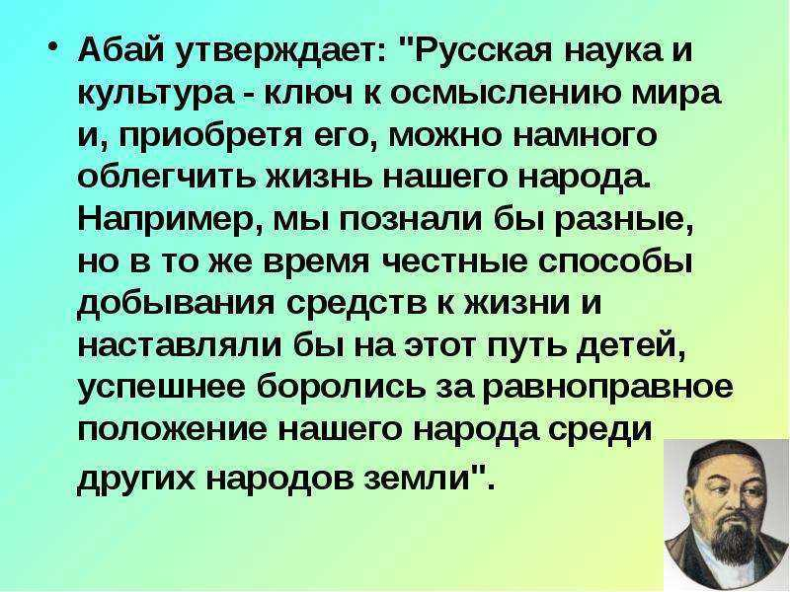

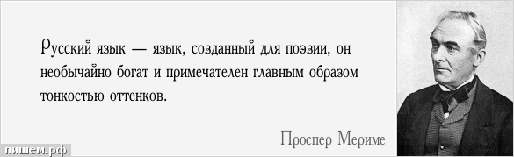

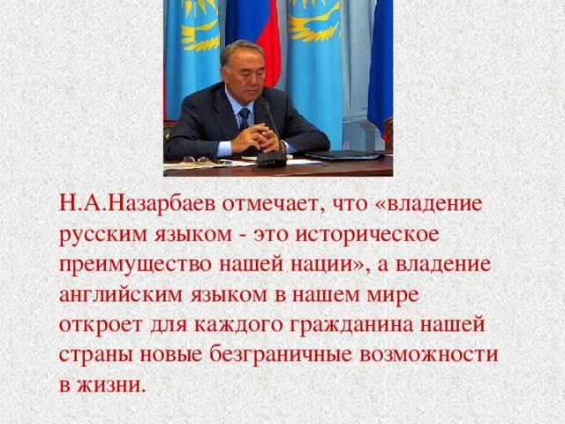

Но по реакции студентов я поняла, что этого недостаточно.

Как мы знаем, язык – это знаковая система и поэтому можно, а в нашем случае - и нужно, вывести ФОРМУЛУ НЕОБХОДИМОСТИ ВЛАДЕНИЯ РУССКИМ ЯЗЫКОМ, не только на постсоветском пространстве, но и в мировом пространстве в целом. Так я и поступила, чтобы в будущем быть готовой к подобным вопросам и встречать последующих «почемучек» во всеоружии.

**Первые слагаемые** помогли увидеть, как это ни странно, обучаемые из «заморских стран». Необходимо отметить, что обучаемые из дальнего зарубежья подобных вопросов не задают, а наоборот – при каждом удобном случае отмечают значимость русского языка в эпоху глобализации. Так вот, одними из слагаемых формулы, стали ответы иностранных обучаемых во время опроса после завершения курса изучения русского языка как иностранного. Задание из года в год звучит таким образом: **Завершите данную конструкцию** «*Я русский бы выучил*, …». Вот наиболее часто звучащие ответы: 1) для того, чтобы построить *дипломатическую карьеру*; 2) для того, чтобы *успешно сотрудничать* с русскоязычными странами; 3) для участия с в *совместных миротворческих операциях*; 4) для того, чтобы *понять Достоевского, Пушкина, Толстого и Чехова в оригинале*; 5) для того, чтобы *путешествовать* по русскоязычным странам; 6) для того чтобы*, познакомиться и построить семью с русскоговорящей девушкой*; 7) для того, чтобы (ВНИМАНИЕ!) - *понять русскую душу*. Каково?!

Продолжим поиски аргументации. Жонглируя математическими терминами, хотелось бы использовать такое понятие как - ТЕОРЕМА. Так вот, доказывая теорему *о значимости русского языка в глобальном масштаб*е, хочу представить одну АКСИОМУ – положение, принимаемое без доказательств [1, с.37]. Когда в 2019 году, в стенах Национального университета обороны Республики Казахстан, появились первые иностранные студенты, они озвучили одну наболевшую проблему: «Мы приехали не только изучать русский язык, мы ещё хотим узнать, как коренное население терпит и понимает все остальные многочисленные этносы и национальности, проживающие в Казахстане». На это они получили мой ответ – человека, выросшего в многонациональной дружной стране: «Вы будете удивлены, но мы не терпим, а уважаем и дружим, и даже больше скажу – любим, и в конечном итоге - женимся друг на друге! И одну из важных ролей в этом играет РУССКИЙ ЯЗЫК – ЯЗЫК МЕЖНАЦИОНАЛЬНОГО ОБЩЕНИЯ В КАЗАХСТАНЕ, значение которого конституционно закреплено в нашей стране». Студенты зааплодировали, а мне захотелось плакать от гордости за нашу Родину, за мудрость руководства нашей страны, а главное - за переполняющее чувство признательности казахскому народу с его вековыми традициями, Казахстану - который стал домом для миллионов людей, в силу объективных и субъективных причин, покинувших родные места.

Следующими слагаемыми, стали неоспоримые цифры и факты, полученные из главного источника информации для современного поколения – глобальной паутины Интернета [2]:

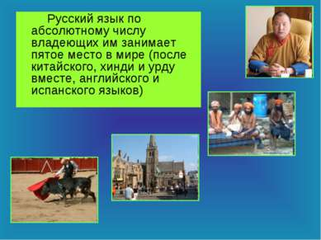

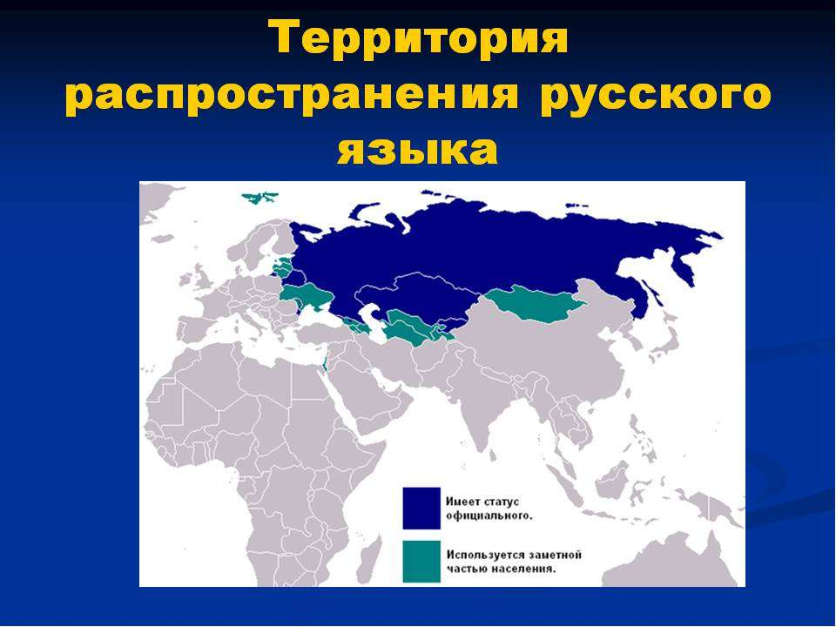

Завершающими слагаемыми стали следующие аргументы: вооруженным силам стран ОДКБ для полноценного взаимодействия, своевременного реагирования и других составляющих реализации совместной работы в рамках договоров военного сотрудничества, как воздух необходим ЕДИНЫЙ ЯЗЫК. И таким языком стал РУССКИЙ ЯЗЫК – ЯЗЫК БОЕВОГО ТОВАРИЩЕСТВА, БРАТСТВА, проверенный на полях сражения второй мировой войны и не только. Важно заметить, что те обучаемые, а их было подавляющее большинство, кто участвовал в совместных учениях, операциях единогласно признали этот факт.

Кстати, с набором магистрантов 2022 – 2023 учебного года (страны ОДКБ), мы совместно составляли кластер на первом же занятии, и назывался он так – «МЕЖДУНАРОДНЫЕ ЯЗЫКИ. РУССКИЙ ЯЗЫК – ЯЗЫК МЕЖНАЦИОНАЛЬНОГО ОБЩЕНИЯ» … Смею предположить – теорема доказана, формула выведена!!!

Литература

1. Ожегов С.И. Толковый словарь русского языка: Около 100 000слов, терминов и фразеологических выражений. – М.: Издательство АСТ: Мир и образование, 2018. – 1360 с.

2. Пишем.РФ. Электронный ресурс.

PорykinaD.G.

senior lecturer, National Defense University named after the First President of the Republic of Kazakhstan

Kazakhstan, Аstana

*Abstract: As a part of the friendly relations development between the countries of the Commonwealth of Independent States (further, CIS), 2023 was proclaimed the year of the “Russian Language in the CIS”. The current geopolitical situation has created the prerequisites for focusing on this issue. Thus, the development of the Russian language in the post-Soviet space and in the world. For modern society, the motivation indicated by Vladimir Mayakovsky: “I would have learned Russian only because Lenin spoke it…” doesn’t work anymore. Therefore, the task of Russian philologists is to develop a new FORMULA, and it should be universal both for the near and far abroad*.

*Key words:* *professionally oriented Russian language; Russian as a foreign language*; *international language; lingua franca.*

*Аннотация: дамыту аясында достық қарым-қатынастар екі ел арасындағы Тәуелсіз мемлекеттер Достастығы (бұдан әрі-ТМД), 2023 жылға атанған болатын жылмен Орыс тілі ТМД-дағы. Қазіргі заманғы геосаяси жағдай алғышарттарын жасады бөлікке осы мәселеде. Сонымен, дамыту орыс тілі посткеңестік кеңістікте және әлемде. Қазіргі заманғы қоғам үшін мотивация, белгіленген Владимир Маяковский: "ғажайып әлемге саяхат" сұрақ болса, онда сөйлемейтін Ленин...", қазірдің өзінде жұмыс істемейді. Сондықтан филолог-русисттер – шығару жаңа ФОРМУЛАСЫН, және ол болуы тиіс әмбебап үшін таяу және алыс шет.*

*Түйін сөздер: кәсіби-бағытталған орыс тілі; орыс тілі; халықаралық тіл; тілі-ұлтаралық қатынас.*